省市：广西贵港市 企业名称：广西西江化工有限责任公司

监控点名称：污水排放口 pscode=450800000786 outputcode=10

MN=45007750004901

国发平台地址：http://10.45.199.92:8080/jointframe/app gghbzdjkzx jkzx8681

企业端账号：用户名13978582229 密码是lcj13978582229

贵港市国发服务器地址如下：

10.45.199.92:26001 应用、交换服务器 administrator p@ssw0rd110!@

10.45.199.111:26001 通讯服务器 administrator p@ssw0rd110!@

10.45.199.91:26001 数据库服务器 administrator p@ssw0rd110!@

sa密码：ggshbj

问题描述：广西西江化工有限责任公司在企业端对污水排放口下的数采仪（MN=45007750004901）录了验收信息，一直回填不到国发系统。导致国发系统修约模块数据状态一直显示监测仪器未验收状态。

01企业端验收信息截图：

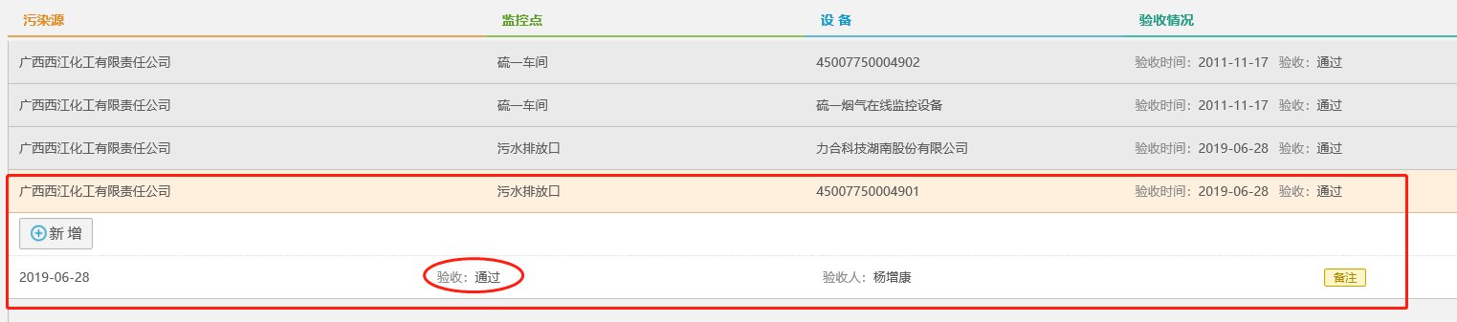

02国发系统—现场端综合管理模块：

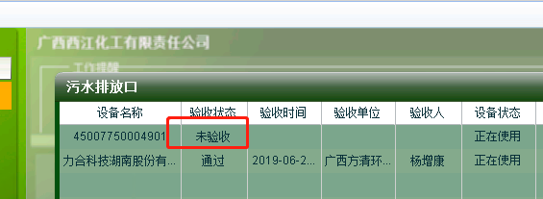

03贵港路由程序：

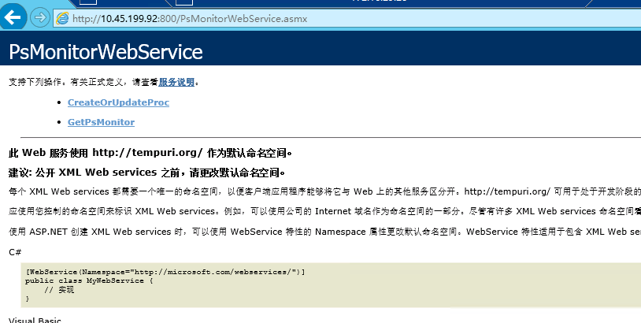

04下发程序：

